Srs.
DIRECTOR PROVINCIAL DE SALUD DE ESMERALDAS
Ciudad.-

ANTECEDENTES.

El Hospital “DELFINA TORRES DE CONCHA” de la provincia de Esmeraldas se encuentra ubicado la ciudad de Esmeraldas capital de la provincia, en las calles Ave. Libertad y Muriel.

Este hospital fue construido en el año de 1965.

Su capacidad es de 120 camas; cuenta con las áreas de: Maternidad, Emergencia, Pediatría, Radiología, Odontología, Area de Cocinas, Area de calderos, Lavandería, mas las áreas administrativas. Cuenta también con un reservorio de agua potable (cisterna) conectado a un sistema de distribución por presión. Cave indicar que cuenta con un sistema contra incendios el cual esta completamente destruido.

Debido al paso del tiempo y la falta de mantenimiento adecuado por falta de presupuesto, las instalaciones del mismo se encuentran totalmente deterioradas especialmente las áreas de CALDEROS; COCINAS; LAVANDERIA Y SISTEMA DE AGUA POTABLE, este informe se centrará específicamente en estas áreas.

AREA DE CALDEROS.

El hospital cuenta con un caldero acuatubular marca YORK SHIPLEY de 60 HP el cual fue instalado según reportes verbales del jefe de mantenimiento Sr. Rómulo Delgado hace 5 años, la instalación de este equipo fue parcial ya que nunca funciono satisfactoriamente debido a que no se termino de instalar la red de tubería para el transporte del vapor hacia las áreas de lavandería y cocinas, actualmente esa red (parcial) se encuentra completadamente corroída.

El equipo por ser de características acuatubular sus tubos interiores se encuentra llenos de agua desde su instalación y pruebas preliminares lo cual implica que también tiene corrosión interna dentro del mismo.

El panel de control, válvulas de seguridad, Mac. Donals, válvula de purga y demás accesorios evidencian niveles altos de corrosión.

El aislamiento de la tubería se encuentra completamente deteriorado por el paso de los años, por el no funcionamiento del equipo y por falta de mantenimiento del mismo

Caldero
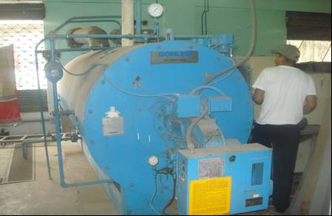

Tuberías corroídas y aislamiento deteriorado
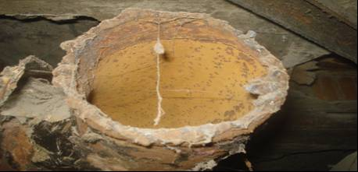

Válvulas del sistema de distribución de vapor con corrosión
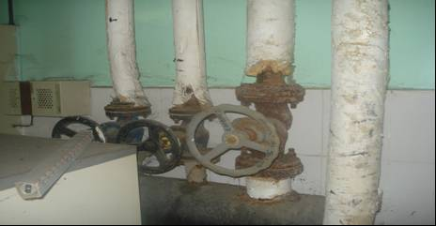

Aislamiento de tuberías de vapor completamente deriorado
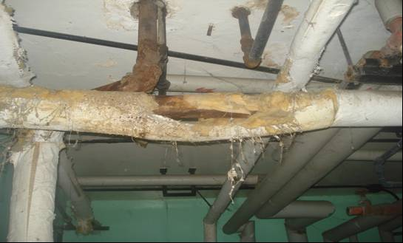

Sistema de tuberías de vapor completamente deriorado
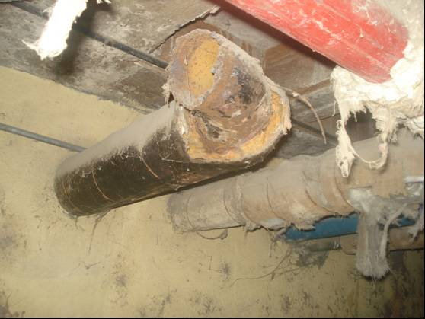

AREA DE COCINA.

Esta área actualmente funciona con GLP (gas licuado de petróleo) en condiciones totalmente INSEGURAS para las personas que laboran en el sitio y para todo el Hospital ya que las instalaciones no presentan las conexiones necesarias para el almacenamiento y uso de GLP que según las normas vigentes “ TEXTO UNIFICADO DE LEGISLACION AMBIENTAL SECUNDARIA” (TULAS), DECRETO EJECUTIVO 1215 (REGLAMENTO SUSTITUTIVO PARA OPERACIONES HIDROCARBURIFERAS” ( Incluye almacenamiento, transporte y uso de derivados de petróleo) indica que para estos casos los recipientes deben colocarse fuera del area de ejecución de los trabajos y deben constar con válvulas de seguridad para casos de fuga dado que se trabaja con fuego directo para la preparación de los alimentos.

Esto promueve también un ambiente NO ACEPTICO por el uso de recipientes tipo ollas industriales abiertas lo cual prolifera la contaminación bacteriológica.

El área no cuenta con extractores de humo, ni tampoco con la ventilación adecuada tampoco cuenta con un adecuado canal de drenaje para las aguas grises que se producen al lavar o procesar alimentos.

Para estos casos se recomienda trabajar con MARMITAS (equipo a vapor sellado herméticamente) que sirve para la preparación de alimentos eliminando o reduciendo al máximo los riesgos de contaminación en el area.

Cave indicar que el Hospital cuenta con tres de estos equipos los cuales se encuentran totalmente deteriorados (irrecuperables) por la falta de mantenimiento y de uso.

Manguera de conexión para gas (Area de Cocina)
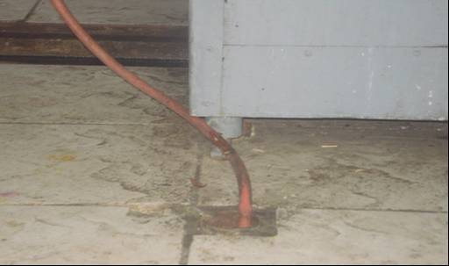

Drenaje para aguas grises (Area de Cocina)
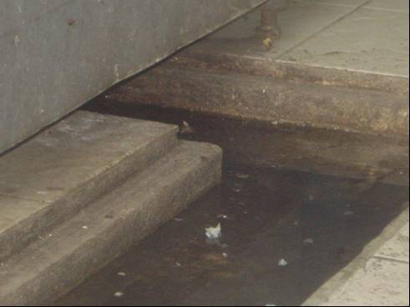

Ollas sin tapas con alimentos (Area de cocina)
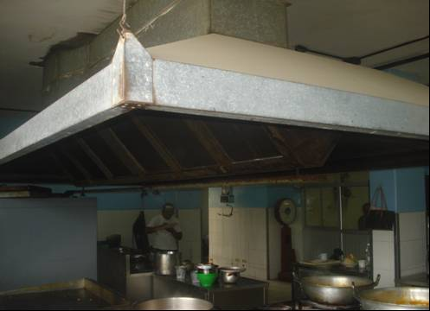

Marmitas (almacenadas en sótano del Hospital)
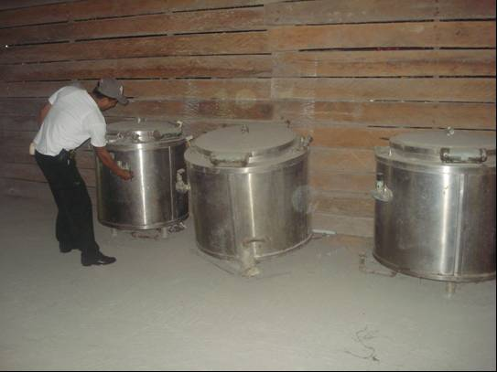

Deterioro de MARMITAS (las tres están en las mismas condiciones)
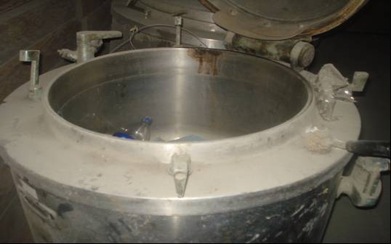

AREA DE LAVADERIA

Esta área cuenta con cuatro (4) lavadoras a vapor las cuales no están en funcionamiento dos (2) secadoras a vapor desconectadas, una (1) secadora eléctrica en funcionamiento y una (1) lavadora domestica la cual esta en funcionamiento.

De lo anterior se desprende que las tareas de lavado de ropa se esta efectuando sin tomar en cuenta los RIEGOS DE CONTAMINACION con fluidos corporales ya que las sabanas de las camas de los pacientes y las pijamas no son sometidas a la desinfección que requieren estas prendas con VAPOR, solo se esta usando algún tipo de detergente; lo cual crea un ambiente INSEGURO por los riesgos de contaminación bacteriológica o contagios al personal de alguna enfermedad infectocontagiosa.

Lavadoras deterioradas (área de lavandería)
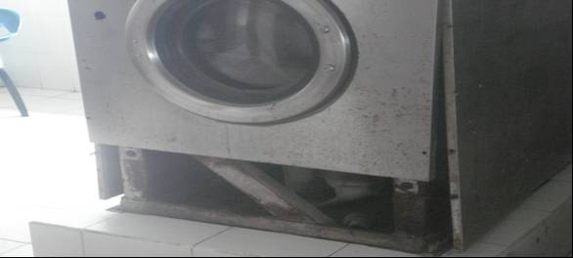

Conexiones de vapor (área de lavandería)
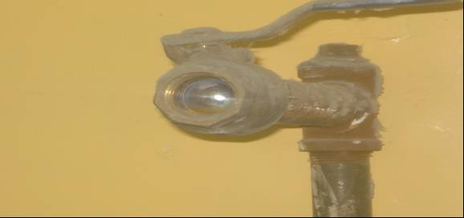
SISTEMA DE ALMACENAMIENTO Y DISTRIBUCION DE AGUA POTABLE

El Hospital cuenta con un sistema de almacenamiento y distribución de agua potable, sin embargo el sistema requiere la impermeabilización de la cisterna, además de la colocación de filtros de grava y arena en la captación ya que el agua solo es almacenada y distribuida sin ningún proceso previo esto es el filtrado mas la desinfección, cave indicar que con el agua en estas condiciones se realizan todas las actividades del Hospital incluida la preparación de los alimentos.

Cisterna de almacenamiento de agua potable (sin filtro)
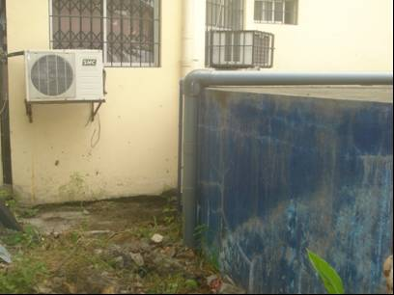

Interior de cisterna (no tiene capa impermeable)
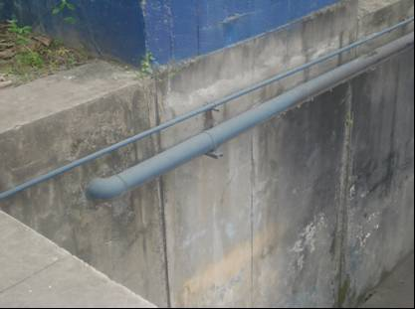

OBJETIVOS GENERALES.

Dado el gran empuje que el Gobierno Nacional esta brindando al área de la salud, y del firme propósito de la Ministra del ramo Dra. Carolina Chang de mejorar los servicios hospitalarios por ende la infraestructura de los hospitales, centros y sub centros de salud para que en el país no vuelvan a ocurrir hechos como los acontecidos en Chone provincia de Manabí años atrás, que por la falta de mantenimiento y deterioro de sistemas complementarios para brindar una atención a la colectividad libre de riesgos de muertes, accidentes y contaminación masiva; este informe pretende hacer conocer a las autoridades del ramo la situación en que se encuentra el Hospital “DELFINA TORRES DE CONCHA” de la provincia de Esmeraldas para tomar los correctivos necesarios y cumplir con las metas propuestas por el Ministerio del ramo.

OBJETIVOS ESPECÍFICO.

Mejorar y poner a punto las áreas de: Calderos, Cocina, Lavandería y sistema de almacenamiento y distribución de agua potable del Hospital DELFINA TORRES DE CONCHA.

TRABAJOS A REALIZARSE.

AREA DE CALDEROS.

ITEM | D E S C R I P C I Ó N |  |  |  | CANT.
 | MANTENIMIENTO INTEGRAL DE CALDERA
 | YORK SHIPPLEY 80 BHP
1 | APERTURA DE TAPAS DELANTERA Y POSTERIOR
2 | LIMPIEZA LADO DE AGUA CON BOMBA A ALTA PRESION
3 | LIMPIEZA LADO DE FUEGO: PRIMERO, SEGUNDO Y
4 | TERCER PASO Y CAMARA DE COMBUSTION
5 | CAMBIO DE EMPAQUES DE REGISTROS HAND HOLLE EN
 | LADO DE AGUA
6 | APERTURA DE CONTROL DE NIVEL DE AGUA MC. DONELL
 | MILLER Y CAMBIO DE SU EMPAQUETADURA
7 | REVISION DE LINEAS DE CONTROL DE SEGURIDAD Y
8 | MODULACION DE PRESOSTATOS
9 | VERIFICACION DE DISPARO DE VALVULA DE SEGURIDAD
10 | SOBRE LA PRESION DE SEGURIDAD
11 | CAMBIO DE VIDRIO VISOR DE NIVEL DE AGUA CON
 | SUS RESPECTIVOS O-RIN DE 5/8
12 | PRUEBA HIDROSTATICA AL RECIPIENTE DE PRESION DE
 | LA CALDERA SOBRE LA PRESION DE TRABAJO
13 | LIMPIEZA A LOS SISTEMAS DE COMBUSTION Y A LOS
 | ELEMENTOS DE QUEMADOR Y MANTENIMIENTO AL
 | MOTOR DE LA TURBINA
14 | LIMPIEZA A LOS ELEMENTOS DE LA CAJA ELECTRICA
 | DEL CALDERO
15 | PINTADO DE CUERPO DE LA CALDERA, TRAMO DE
 | CHIMENA
16 | REALIZADO EL MANTENIMIENTO SE PROCEDERÀ A DAR
 | MARCHA AL EQUIPO Y VERIFICACION DE SU SISTEMA
 | DE MODULACION Y SUS RESPECTIVAS SEGURIDADES
17 | CAMBIO DE TUBERIA DE SALIDA DE VAPOR AL AREA DE COCINA
18 | CAMBIO DE TUBERIA DE SALIDA DE VAPOR AL AREA DE LAVADERIA
19 | CAMBIO DE TUBERIA DE RETORNO DE CONDENZADO (COCINA)
20 | CAMBIO DE TUBERIA DE RETORNO DE CONDENZADO (LAVANDERIA)
21 | ILUMINACION Y SENALIZACION
22 | KIT DE EMPAQUETADURA PARA LA CALDERA
22 | LIMPIEZA QUIMICA CALDERO.
23 | CAPACIDAD CALDERA LLENA DE AGUA EN KILOS : 2385 KG.
24 | LIMPIEZA QUIMICA AL 5%.
25 | DEOX 11 F AL 5% QUIMICO ACIDO
26 | DEOX 104 NEUTRALIZANTE
27 | IT BOILER 43 L INHIBIDOR DE CORROSION

AREA DE COCINA

ITEMS | DESCRIPCION | CANTIDAD
1 | DESMONTAJE DE SISTEMA ACTUAL A GAS
2 | REDISENO DE INSTALACIONES
3 | REDISENO DE SISTEMA DE DRNAJE CON REJILLAS
4 | INSTALACION DE MESONES DE ACEO INOX.
5 | REVISION Y CHEQUEO DE MARMTAS DEL HOSPITAL
6 | REPOSICION E INSTALAION DE MARMITAS NUEVAS
7 | CAMBIO DE TUBERIAS DE VAPOR DESDE CALDERO AL AREA DE COCINA
8 | CAMBIO DE TUBERIA DE RETORNO DE CONDENZADO
9 | INSTACION DE VENTILADORES
10 | INSTALACION DE EXTRACTORES
11 | ILUMINACION

AREA DE LAVANDERIA

ITEMS | DESCRIPCION | CANTIDAD
1 | DESMONTAJE DE SISTEMA ACTUAL
2 | REDISENO DE INSTALACIONES
3 | REDISENO DE SISTEMA DE DRNAJE CON REJILLAS
4 | INSTALACION DE SECADORAS
5 | CAMBIO DE ACCESORIOS VALVULAS, TRAMPAS DE VAPOR
6 | CAMBIO DE TUBERIAS DE VAPOR DESDE CALDERO AL AREA DE LAVANDERIA
7 | CAMBIO DE TUBERIA DE RETORNO DE CONDENZADO
8 | INSTACION DE VENTILADORES
9 | INSTALACION DE EXTRACTORES
10 | ILUMINACION

